Reichhaltige Aufgabe zum Thema Geräteparcours Rollen
Kompetenz BS.2.A.1
Die Schülerinnen und Schüler können Grundbewegungen wie Balancieren, Rollen-Drehen, Schaukeln-Schwingen, Springen, Stützen und Klettern verantwortungsbewusst ausführen. Sie kennen Qualitätsmerkmale und können einander helfen und sichern.

Die Aufgabe dauert je nach Ausführlichkeit 3-5 Doppellektionen inkl. vorturnen und bewerten.

Zeit | Teilschritte und didaktischer Kommentar | Verlauf |  | Organisatorisches
 |  | Inhalte, Tätigkeit der Lehrperson | Inhalte, Tätigkeit der Kinder | Sozial-  form | Material / Medien
20' | Èinstieg  Einwärmen, Dehnen, Kraftübung, Koordination | Spiele und Übungen zum Einstieg in Doppellektionen beispielsweise aus Lehrmittel:  Aufwärmen von Urs Müller, Jürg Baumgartner  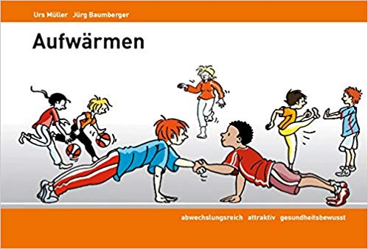 | - wärmen sich ein  - dehnen  - Kraftübungen  - Koordination  - zeigen sich gegenseitig Dehn- und Kraftübungen vor | in Grup-pen | je nach Aufgabe
10' | Aufstellen des Übungsparcours | Die Lehrperson überlegt sich, wo in der Turnhalle, welche Geräte aufgestellt werden und zeichnet einen Plan.  Die SuS werden angewiesen die Geräte zu holen und aufzustellen.  - 3x Reck  - Böckli  - Mattenbahn mit mitteldicker Matte am Start  - 2x Schaukelringe (nicht fürs Schaukeln)  - Schwedenkasten (nur drei Elemente)  - Stufenbarren  - dicke Matte mit Holztrampolin  - …  - Matten zum Sichern der Geräte | Aufstellen des Geräteparcours | alle | Turngeräte, viele Matten  Plan  Standort Geräte
ein-malig  15'-20' | Einführung  Geräteparcours | Die Lehrperson instruiert die SuS:  - was können an den Geräten für Rollen gemacht werden (siehe: BS.2.A.1_Bewertung_Geräteparcours_Rollen_Hans_Schnyder  - auf was muss geachtet werden  - welche Hilfestellungen braucht es  - evtl. zeigt Lehrperson Übungen vor | - Einzelne SuS die Übungen bereits können, zeigen freiwillig die Übungen vor  - SuS hören zu und stellen Fragen | alle
40'-50' | Übungslektionen an den Geräten  Je nach Hallengrösse parallel in anderer Hallenhälfte ein Spiel oder Jonglierübungen (Aufteilung der SuS in Halbklassen) | Die SuS werden begleitet bei den Übungen an den Geräten  (viel Unterstützung braucht es am Reck)  (Spiel in anderer Hallenhälfte wird durch die SuS selbständig durchgeführt) | Die Schülerinnen und Schüler…  - üben einzeln oder in Gruppen Rollen an Geräten  - bieten sich gegenseitig Hilfestellungen  - üben nicht nur was sie bereits können, sondern probieren sich Neues anzueignen  - finden heraus, wo sie Hemmungen überwinden können und wo der Respekt vor Übungen zu gross ist  - überlegen sich, ob sie sich andere/ eigene Übungen zum Thema Rollen aneignen können  - bringen die verschiedenen Rollen in eine Reihenfolge, wie sie sie bei der Lernkontrolle vorzeigen können | alle oder  Halb-klasse | Turngeräte, viele Matten  evtl. Bälle/ Jonglierbälle für Spiel
5'-10' | Wegräumen des Geräteparcours | Anweisen und unterstützen beim Wegräumen | Die SuS räumen die Geräte gemeinsam weg | alle
(10') | Abschluss | Je nach Intensität und eingeplanter Zeit macht die Klasse ein Spiel zum Abschluss der einzelnen Doppellektionen |  | alle

ca.2 Lekt | Lernkontrolle/  Vorturnen  Je nach Hallengrösse parallel in anderer Hallenhälfte ein Spiel oder Jonglierübungen (Aufteilung der SuS in Halbklassen) | Die SuS zeigen einzeln vor, was sie können und gelernt haben  Die Lehrperson bewertet das Vorturnen mit dem Bewertungsblatt  siehe: BS.2.A.1_Bewertung_Geräteparcours_Rollen_Hans_Schnyder | - einzeln vorturnen  - sich gegenseitig zuschauen, Mut zu sprechen und unterstützen  - evtl. andere Halbklasse am Spielen | alle oder  Halb-klasse | Turngeräte, viele Matten

Hans Schnyder, November 2018

Bewertung

Geräteparcours – Rollen

Name: ……………………………………………………

Gerät | Übung | 3 P. | 2 P. | 1 P. |  | 0 P.
Reck | Aufzug
 | Rolle vorwärts
Böckli | Rolle vorwärts über Böckli
oder | Handstand abrollen ohne Böckli
Boden | Rolle vorwärts
 | Rolle rückwärts
 | Rad
grosse Matte | Hechtrolle
Schwedenkasten | Rolle vorwärts längs darüber
Ringe | Beugehang (Beine waagerecht)
 | Sturzhang/Kerze (Beine senkrecht)
Stufenbarren | Aufzug an hochgestelltem Holmen
Zusatz/ eigene Übungen
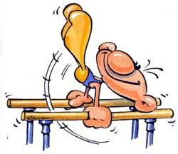

Total Punkte: ……..

ab 30 | ab 26 | ab 22 | ab 17 | ab 12
6 | 5.5 | 5 | 4.5 | 4 | 3.5

